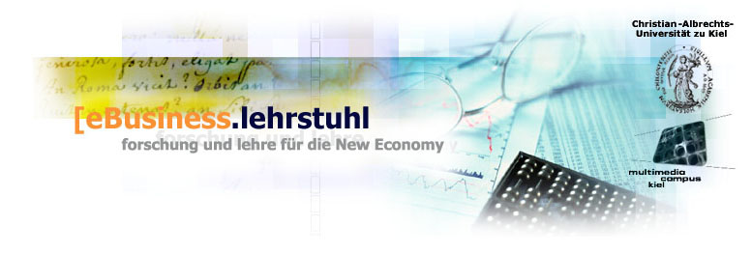
Univ.-Prof. Dr. Tobias Kollmann, Lehrstuhl für Electronic Business,
Multimedia Campus Kiel, Theodor-Heuss-Ring 140, D-24143 Kiel

Pressemitteilung

Prof. Kollmann wird Mitglied im Vorstandsbeirat
des Deutschen Manager-Verbandes

Berlin/Kiel, 30. Juni 2003 – Der Deutscher Manager-Verband e. V. hat Prof. Dr. Tobias Kollmann zum Mitglied des Vorstandsbeirates berufen. In dieser Funktion soll er den Verband bei seinen Zielen konzeptionell unterstützen. Das zentrale Anliegen des Verbandes ist es dabei, durch den Transfer von Managementwissen zwischen Theorie und Praxis und unter Führungskräften, die ökonomische wie auch soziale Effizienz eines wertorientierten, verantwortungsbewussten Managements zu steigern.

Der Deutsche Manager-Verband ist kein herkömmlicher Berufs- oder Branchenverband. Gerade in der Art und Weise, wie Probleme gelöst werden, unterscheidet sich der branchenübergreifende Verband von traditionellen Verbänden. Während diese versuchen, sozialpolitisches Interesse in Form von Lobbyismus durchzusetzen, baut der der Deutsche Manager-Verband auf das Subsidiaritätsprinzip. Somit ist das Arbeitsprinzip nicht der (vergebliche) Ruf nach Hilfe von außen, sondern die Stärkung der eigenen Fähigkeiten.
Der Ansatz des Deutschen Manager-Verbandes beschränkt sich nicht auf die berufliche Betätigung seiner Mitglieder allein. Er ist kein Management-Verband, sondern der Manager-Verband. Im Fokus steht demnach nicht allein die berufliche Aktivität, sondern die Persönlichkeit seiner Mitglieder. Die Sichtweise des Managers als Mensch umfasst sowohl die Lebensart als auch die Lebensphilosophie von Managern, die sich oft ganz erheblich von anderen Berufsgruppen unterscheidet.

Informationen:
www.managerverband.de
http://www.managerverband.de/012_organe.htm

Allgemeine Informationen zum Lehrstuhl und Lehrstuhlinhaber:
Univ.-Prof. Dr. Tobias Kollmann ist Inhaber des Lehrstuhls für Electronic Business an der Universität Kiel – Multimedia Campus Kiel und kann auf weitreichende wissenschaftliche und praxisrelevante Erfahrungen auf diesem Gebiet zurückgreifen. Er ist erfolgreicher Autor zahlreiche Fach- und Praxisbeiträge in nationalen und internationalen Zeitschriften bzw. Sammelbänden und war u.a. einer der Gründungsgesellschafter des derzeit größten virtuellen Marktplatzes für den Gebrauchtwagenhandel – autoscout24. Sein Lehrstuhl für Electronic Business ist einer der führenden Anlaufpunkte für alle Fragen rund um elektronische Geschäftsprozesse im nationalen und internationalen Umfeld. Im Rahmen der praxisorientierten Ausrichtung wird ein Schwerpunkt auf die Gründung und Finanzierung neuer Start-ups in der Net Economy gelegt.

Weitere Informationen im Internet:

www.multimedia-campus-kiel.de

www.ebusiness-lehrstuhl.de

Kontakt:
Univ.-Prof. Dr. Tobias Kollmann, Lehrstuhl für Electronic Business,
Universität Kiel – Multimedia Campus Kiel, Theodor-Heuss-Ring 140,
D-24143 Kiel, Tel: 0431/7097-620, Fax: 0431/7097-630,
E-Mail: t.kollmann@mmc-kiel.com
Zu Veröffentlichung freigegeben: Kiel, 30. Juni 2003
Bei Veröffentlichung dieser Presse-Info senden Sie uns bitte bei Print-Medien ein
Belegexemplar bei Online-Medien eine E-mail mit dem entsprechenden Link zu.
Besten Dank.

